Культурно – досуговая деятельность МКУ «СКО»

Работа в МКУ «СКО» велась по разным направлениям: работа с детьми и подростками, организация досуга молодежи, организация досуга пожилых людей, работа с населением по профилактике алкоголизма, правонарушения, наркомании, табакокурения и СПИДа, патриотическому воспитанию среди населения.

Патриотическому воспитанию в наши дни уделяется особое значение. Воспитание гражданина и патриота своей страны – одна из главных задач сегодня.
За 1 полугодие 2017 года на территории Спасского сельского поселения прошли мероприятия, посвященные Дню воинской славы России. Формы проведения мероприятий были разные: часы истории, комментированные видео презентации, информационные часы, викторины, уроки мужества, часы памяти, познавательные программы.
Большая подготовка велась к мероприятиям, посвященным 72 – годовщине Великой Победы. В селах Спасского сельского поселения прошли митинги, концерты, шествие «Бессмертного полка», в честь памяти погибших прозвучали орудийные залпы.
В с. Спасское, Гайворон, Новосельское на праздничных мероприятиях жителей угощали солдатской кашей.
Проведена ежегодная акция «Поздравь ветерана», где были поздравлены ветераны, труженики тыла, вдовы поздравительными открытками на дому, проведена патриотическая акция «Георгиевская ленточка».
Вручены памятные подарки ветеранам Великой Отечественной войны.

ДК с. Воскресенка митинг – концерт, посвященный Дню Победы

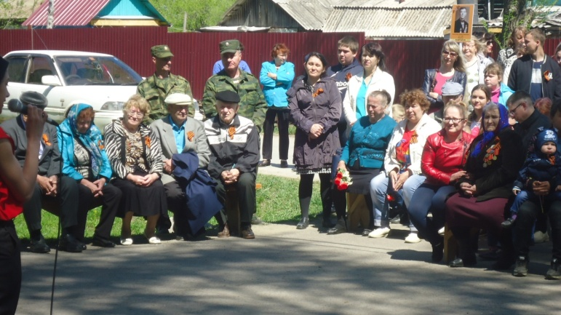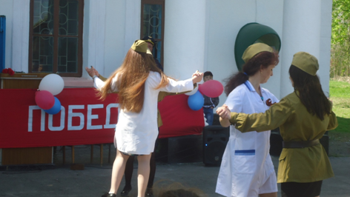

ДК с. Гайворон - театрализованное представление «Дети войны»

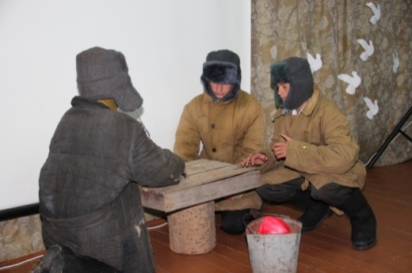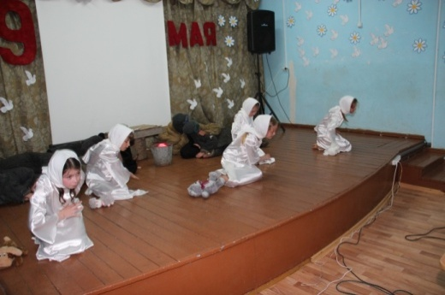

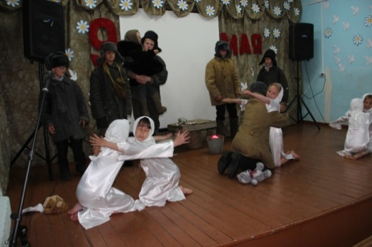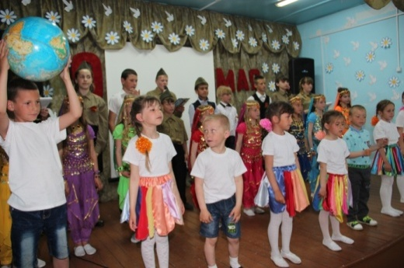

С. Новосельское - митинг «Мы замолкаем, глядя в небеса…», концертная программа «Свет подвига все ярче год от года»
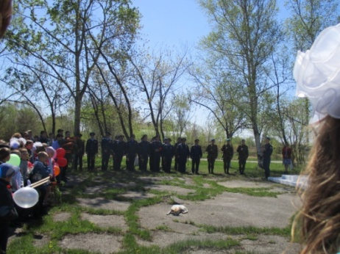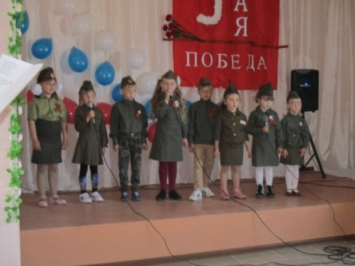

ДК с. Степное концертная программа «День Победы – бессмертие отцов и дедов, гордость детей и внуков»
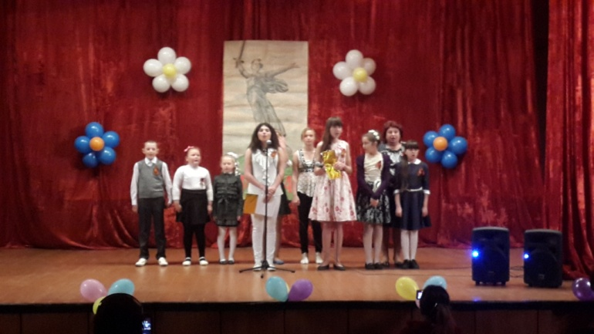
В июне, в День памяти и скорби, прошли митинги, часы памяти, возложение цветов, венков к памятникам, люди зажигали свечи в знак памяти о погибших в Великую Отечественную войну.

Культурно – досуговый центр с. Спасское – час памяти «В сердцах навеки»

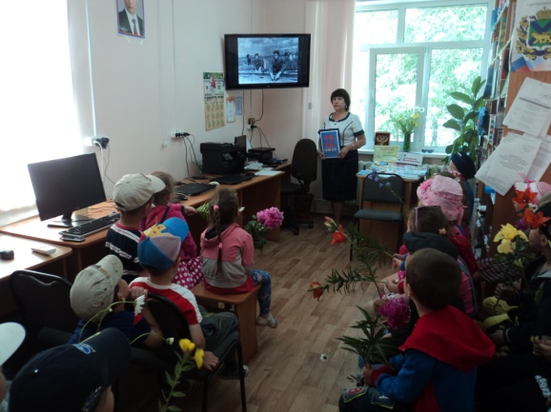

Сохраняя традиции русской культуры в Домах культуры, клубах муниципального казённого учреждения «Социально – культурное объединение» Спасского сельского поселения проведено ряд мероприятий, главная цель которых: активизация населения, выявление и развитие творческого потенциала, создание хорошей атмосферы для дружеских и творческих контактов, сохранение и развитие народных традиций.
:

1. С. Гайворон «Рождественские колядки»
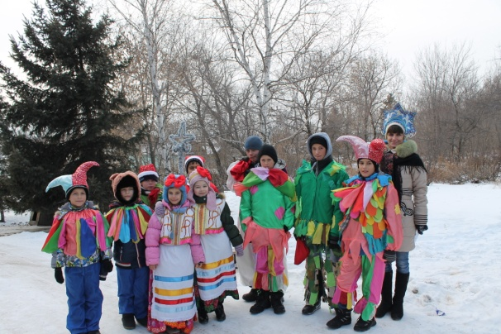

2. С. Новосельское «Гуляй, Масленица» - массовое гуляние.
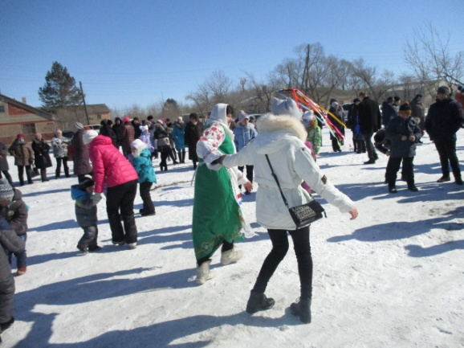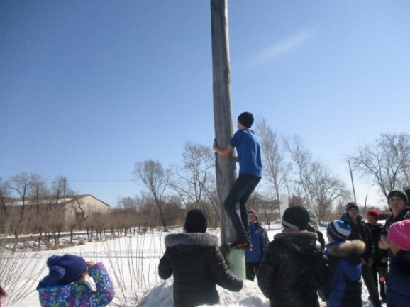

3. ДК с. Воскресенка детский фольклорный праздник «Масленичка».
4. В ДК с. Степное прошел детский фольклорный праздник «Ох, мала неделя Масленица!».

Главная цель проведения мероприятий: активизация населения, выявление и развитие творческого потенциала, создание хорошей атмосферы для дружеских и творческих контактов, сохранение и развитие народных традиций.
Наиболее яркими мероприятиями в Спасском сельском поселении за отчетный период стали:

ДК с. Степное

1. «Зимние забавы» - конкурс на лучшего снеговика.
2. «Один день армейской жизни» - спортивно – развлекательная программа.
3.«Дарите женщинам цветы» - праздничный концерт художественной самодеятельности.
4. «Времена года» - выставка творческих работ.
5. «Мы встречаем праздник лета» - игровая программа.

Клуб с. Новосельское

1. «Солдатушки, браво ребятушки!» - развлекательно – игровая программа.
2. «Цветочки для мамы» - мастер – класс для детей.
3. «Мама, солнце и весна» - концертная программа.
4. «Сделаем краше, деревню нашу» - акция, посвященная Дню Земли.
5. «Зарничка» - спортивно – игровая программа.

6. «Экскурсия в небо» - познавательно – игровая программа.
7. «Под музыку вальса» - танцевальный вечер.
8. «Ура, каникулы!» - конкурсно - игровая программа, посвященная Дню защиты детей.

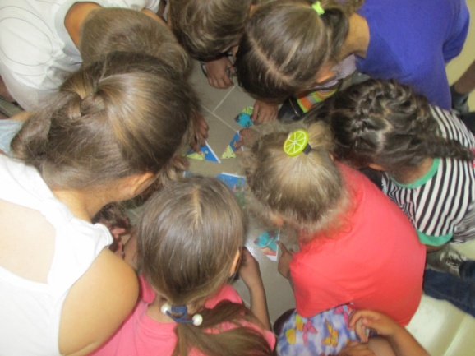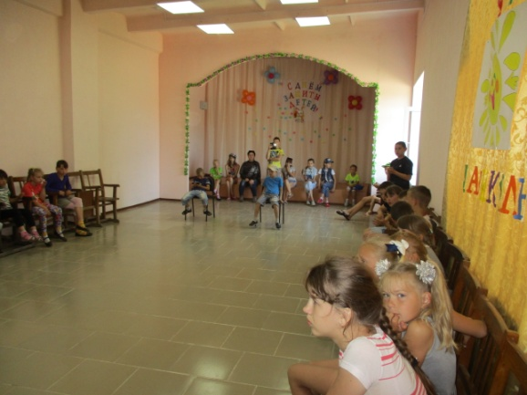

ДК с. Воскресенка

1. «Русский солдат - везде молодец!» - конкурсная программа.
2. «8 Марта – женский день!» - вечер отдыха.
3. «Как две сестрицы Землица и Водица, уму разуму учили Кикимору» - развлекательная программа.
4. «Солнца и мира вам, дети!» - игровая программа, посвященная Дню защиты детей.

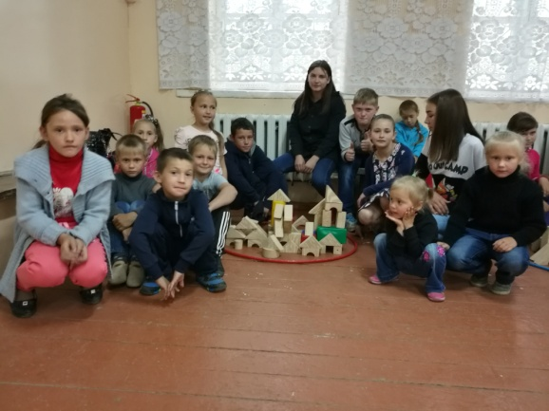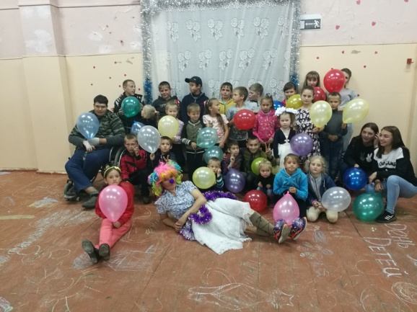

5. «Гуляй, пока молодой» - развлекательная программа

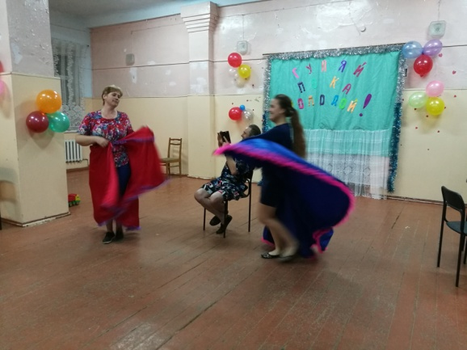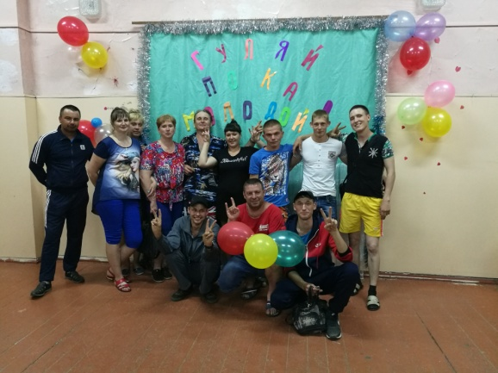

ДК с. Гайворон

1. «День Снеговика» - спортивно – игровая программа.
2. «Весёлый час, или 23 + 8» - концертная программа.
3. «Остров приключений» - игровая программа.
4. «Эко Я» - шоу - программа по экологии.
5. «Мисс года» - конкурсно – игровая программа.

6. «Должны смеяться дети» - игровая программа, посвященная Дню защиты детей.
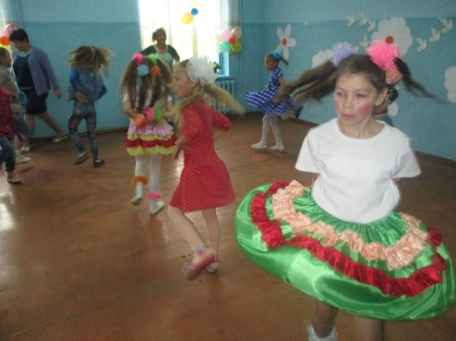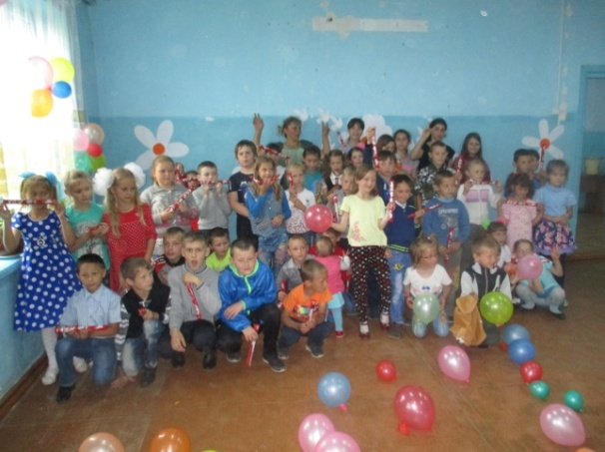

7. «Праздник воздушных шаров» - игровая программа

Культурно – досуговый центр с. Спасское

1. «23 февраля – поздравлять мужчин пора» - тематический вечер.
2. «Маленькая Фея - 2017» - конкурсно – игровая программа.
3. «Самым дорогим и любимым» - конкурс рисунков.
4. «Это надо живым» - вечер - реквием (погибшим в Чечне).
5. «Заповедник Ханкайский» - час экологии.
6. «Русский характер» - конкурс стихов.
7. «Праздник детства» - спортивная программа, посвященная Дню защиты детей.

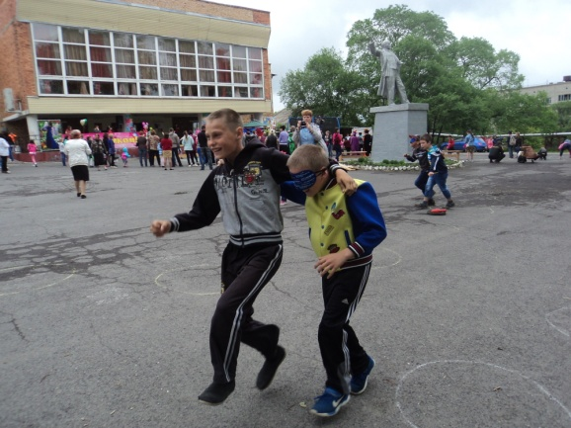

8. «Я выбираю жизнь» - акция по профилактике наркомании (изготовление и распространение буклетов).

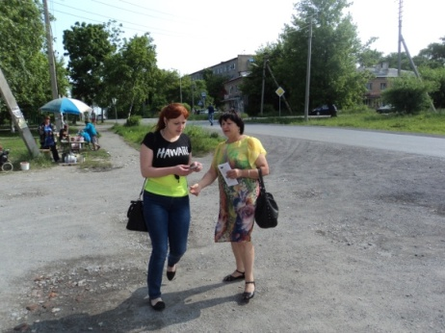

Клуб с. Сосновка

1. «Рождество приходит величаво» - вечер отдыха.
2. «Оленьи упряжки на санках» - конкурсно – игровая программа на свежем воздухе.
3. «Один день армейской жизни» - развивающая игровая программа.
4. «Милая, добрая, славная» - концертная программа.
5. «Апрель – никому не верь» - юмористическая игровая программа.

МКУ «СКО» приняло участие в ежегодном мероприятии Спасского муниципального района «Звёздная дорожка»: коллектив ДК с. Гайворон, участники ДК с. Степное.
Для людей с ограниченными возможностями в с. Спасское, с. Новосельское проведена праздничная программа, посвященная Международному женскому Дню.
МКУ «СКО» совместно с отделом ЗАГС и Отделом культуры Спасского муниципального района провели праздничное мероприятие 7 июля 2017 года, посвященного Всероссийскому Дню семьи, любви и верности и в память Святых Петра и Февроньи. Были приглашены четыре супружеских пары с сёл Спасского сельского поселения. На празднике, который проходил в отделе ЗАГС администрации Спасского муниципального района чествовали и вручали грамоты, подарки, музыкальные поздравления юбилярам, прожившим в браке более 30 – ти, 35 – ти и 50 – ти лет.
За I полугодие 2017 года команды Спасского сельского поселения приняли участие в спортивных мероприятиях Спасского муниципального района:
в зимней Спартакиаде среди сельских поселений Спасского муниципального района, посвященной памяти Лалетина Н.И. (биатлон, мини – футбол на снегу);
в Спартакиаде среди сельских поселений, посвященной Дню Победы по видам спорта: настольный теннис, Дартс, прыжки в длину с места, бадминтон, волейбол, легкая атлетика, шахматы, шашки. По общему зачету заняли 1 место среди сельских поселений Спасского муниципального района.
На территории Спасского сельского поселения проведены спортивные соревнования:
с. Новосельское – «Мы на санках с горки «УХ!»» - игры – соревнования на свежем воздухе.
с. Новосельское – «Весёлые старты» - спортивные соревнования, посвященные
дню защитника Отечества;
с. Новосельское – турнир по шашкам.
с. Спасское – «Праздник детства» - спортивные соревнования, посвященные Дню защиты детей.
с. Степное – соревнования по настольному теннису среди детей и подростков.
Жители с. Воскресенка, с Спасское приняли в участие в велопробеге Спасского муниципального района, посвященного дню России.

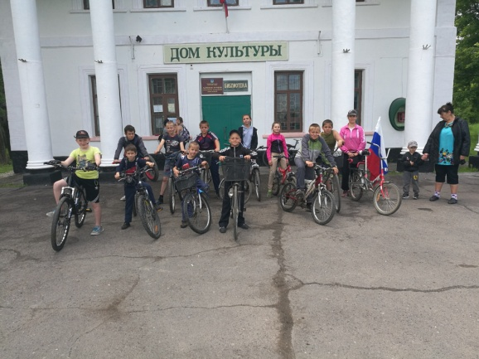

В своей работе МКУ «СКО» сотрудничает с Обществом инвалидов, Советом ветеранов, общеобразовательными учреждениями, находящимися на территории Спасского сельского поселения, МБОУ ДО «ЦДТ».

